Brillux Schlussbeschichtung

Brillux

Eigenschaften

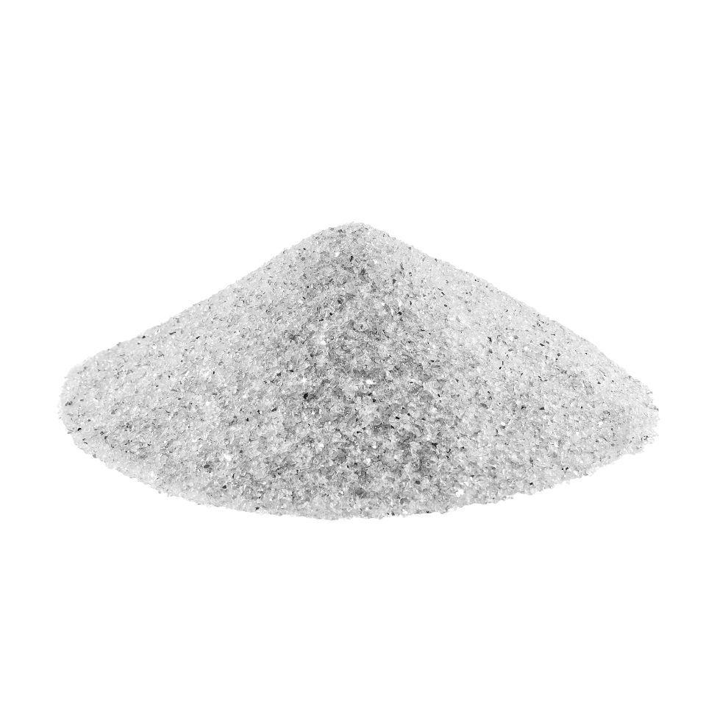

Farbton

nach Hersteller-Farbkarte

Korngröße (mm)

0,60 - 3,00

Ausführung

eindrucksvoller Glitzereffekt, sowohl bei hellen als auch bei dunkeln Farbtönen einsetzbar, eindrucksvoller Glitzereffekt, besonders bei dunkelgrauen Farbtönen

Anwendungsbereich

zum Einblasen mit der Trichterpistole in den noch offenen, nassen Putz